Сенсорное развитие ребенка 2-3 лет
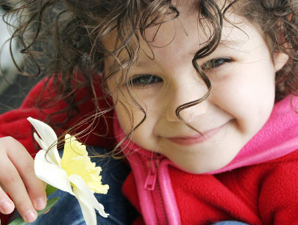
Маленький ребенок познает окружающий мир через ощущения, т.е. с помощью глаз, ушей, кожи, рта и носа. Обследуя окружающий мир, кроха постепенно накапливает и расширяет свои представления о различных свойствах предметов: их цвете и форме, величине и строении, об их положении в пространстве и пропорциях, запахе и вкусе, их способности издавать те или иные звуки.
При этом совершенствуются все виды восприятия, улучшается деятельность органов чувств и происходит накопление сенсорного опыта, который в дальнейшем поможет усвоению и использованию сенсорных эталонов. Всё вышеперечисленное способствует умственному развитию ребенка.
Двухлетний малыш уже знает некоторые цвета, различает некоторые формы и величины. Но пока в первую очередь он воспринимает самый главный признак предмета. Так, например, ребенок замечает, что мяч круглый, но не «видит» его цвета. В то же время, кроха не может ещё уяснить, что все мячи - круглые.

Советы по организации занятий по сенсорному развитию детей
- Обращайте внимание ребенка на цвет предметов (красный, синий, зеленый, желтый, черный, белый, оранжевый, фиолетовый, коричневый).
- Предлагайте задания на различение формы предметов: круг, квадрат, треугольник, овал, прямоугольник. Начинайте знакомить малыша с объемными геометрическими телами и их упрощенными названиями: кубик, шар, кирпичик.
- Наряду с известными понятиями о величине - «большой», «маленький» - введите новое – «средний».
- Привлекайте ребенка к формированию и различию групп однородных предметов: один, мало, много.
- Обогащайте слух ребенка разнообразными звуками: произведениями классической музыки, звучаниями музыкальных инструментов и т.п.
- В различных бытовых ситуациях побуждайте ребенка воспринимать свойства предметов на вкус, запах и вес.
- Подбирайте специальные дидактические игры с предметами, в ходе которых ребенок в игровой форме будет знакомиться со свойствами предметов.
- Не требуйте от ребенка обязательного запоминания и употребления слов, обозначающих свойства предметов. Главное, чтобы он умел различать эти свойства в ходе практической деятельности.

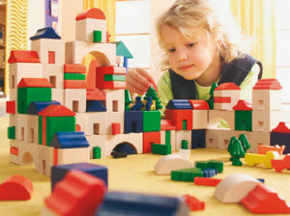
Показатели сенсорного развития детей
2 года – 2 года 6 месяцев
- Подбирает по образцу или по просьбе взрослого разнообразные предметы основных цветов и их оттенков.
- Подбирает к образцу предметы определенного цвета, но разной формы.
- Может правильно назвать 1-2 цвета.
- Различает некоторые объемные геометрические формы: шар, куб, призма (крыша), параллелепипед (кирпичик).
- Соотносит объемные геометрические формы с их контуром или соответствующими по форме отверстиями.
- Подбирает, накладывая, плоские геометрические фигуры к образцу.
- Ориентируется в различных по величине формах, собирает игрушки–вкладыши из 3-4 составляющих (стаканчики, матрешки, колпачки): большой, средний, маленький.
- Правильно собирает пирамидку из 4-8 колец.
- Ставит 10 и более кубиков один на другой (по образцу) в разных сочетаниях размера и цвета.
- При выполнении дидактического задания способен ориентироваться одновременно на два признака: цвет и форму (красный куб), величину и форму (большой треугольник), величину и цвет (маленькая синяя машинка).
2 года 7 месяцев – 3 года
- Правильно и четко называет четыре основных цвета и некоторые оттенки цветов.
- Ориентируется в красном, синем, зеленом, желтом, синем, оранжевом, голубом, белом, черном и сером цветах, находит по образцу и по просьбе взрослого предмет заданного цвета.
- Легко подбирает плоские геометрические фигуры к образцу (круг, прямоугольник, треугольник, трапеция, овал, квадрат).
- Знает и называет объемные геометрические фигуры: шар, куб, кирпичик (параллелепипед), столбик (цилиндр), крыша (призма). Действует с фигурами в соответствии с их свойствами: шар – катает, из куба и призмы строит домик.
- Визуально соотносит объемные геометрические фигуры с их плоскостными изображениями: шар – круг, куб – квадрат и т.д.
- Ребенок определяет на ощупь (в игре) и называет знакомые геометрические или другие фигуры.
- При подборе игровых элементов может ориентироваться сразу на три свойства: размер, цвет и форму.
- Последовательно собирает матрешки, мисочки, формочки, колпачки из четырех-шести составляющих (по показу, просьбе взрослого, в самостоятельной игре).
- Собирает пирамидку из восьми - десяти колец.
- Ребенок находит и может назвать предметы по их величине: большой, маленький, средний - между ними.
- Определяет предмет по фактуре (мягкий, твердый, гладкий, шершавый ).
- Собирает картинку из двух – четырех частей.
- Собирает пирамидки, башенки по чертежу-рисунку.

